

图像处理与机器视觉

课后作业

作业题目： 第八次课后作业
学 院： 机械与电子工程学院
专业班级： 机化2201
姓 名： 黄钊伟
学 号： 2022013106
日 期： 2024年10月16日

西北农林科技大学
机械与电子工程学院

1、课本第三章课后习题第9题。
运行代码：
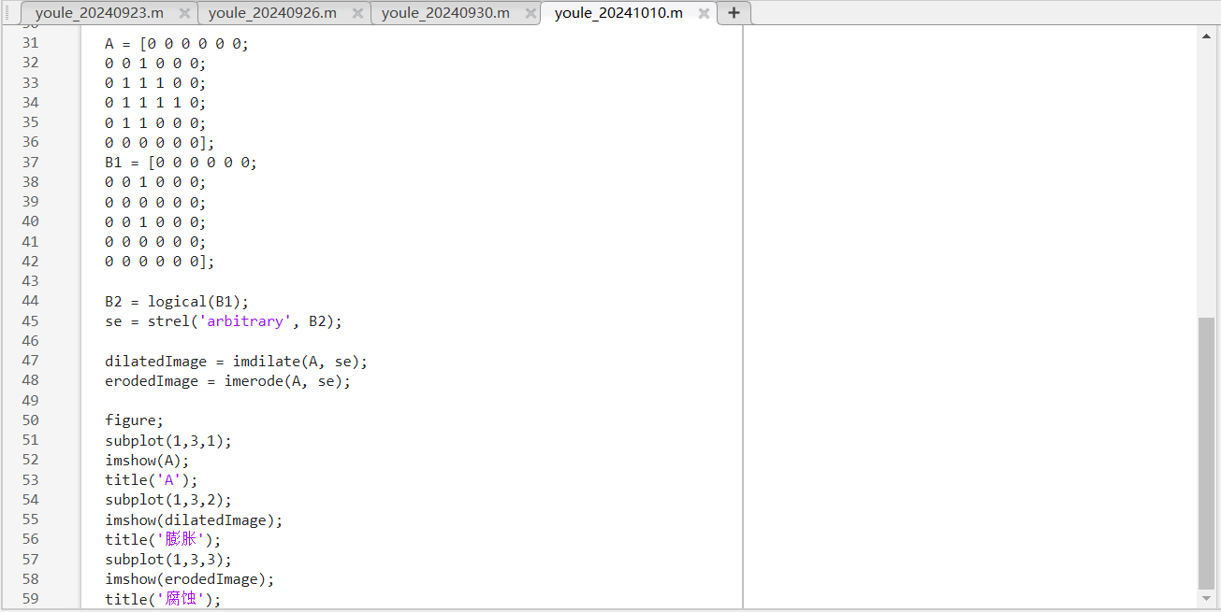
运行结果：
膨胀后的图像：
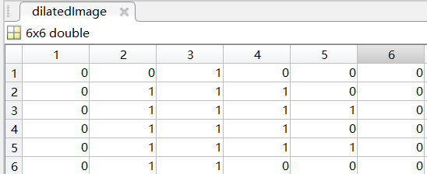
腐蚀后的图像：
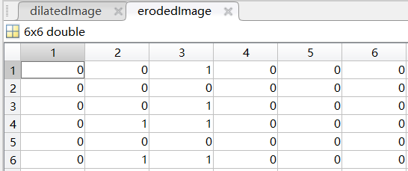

2、总结开运算与闭运算的概念、特点、运行指令与适用范围。
1）开运算：
①概念：先腐蚀后膨胀；
②特点：可以用于分离相邻物体，消除细小的突出部分，平滑图像轮廓；
③运行指令：imopen；
④适用范围：分离接触的物体，消除细小的白色突出。
2）闭运算：
①概念：先膨胀后腐蚀；
②特点：填充小的黑点或孔洞，连接邻近的图像；
③运行指令：imclose；
④适用范围：连接邻近的图像，填充小的黑点或孔洞。

3、利用Roberts、Sobel算子进行图像处理。
1）Roberts算子：
运行代码：
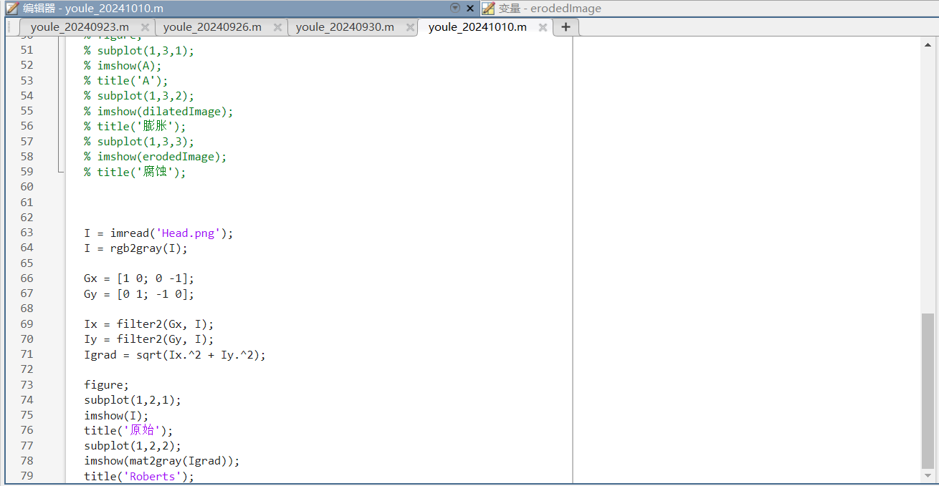
运行结果：
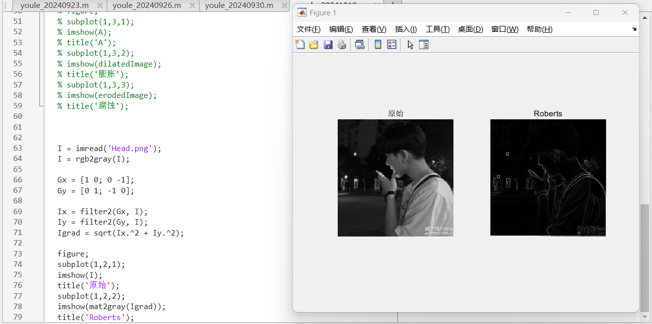
2）Sobel算子：
运行代码：
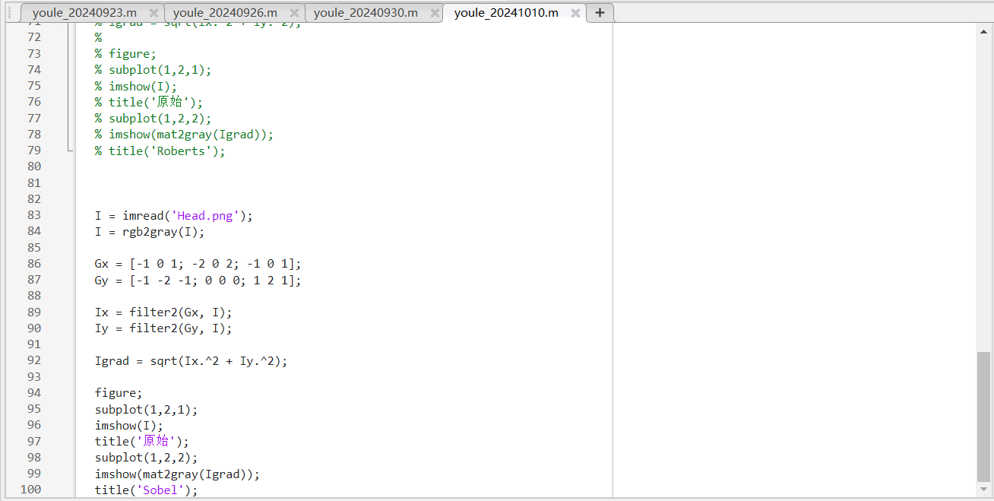
运行结果：
